**Люди выбирают, власть помогает**

**Жители Пролетарского поселения в тандеме с местной администрацией продолжают участвовать в приоритетных региональных проектах.**

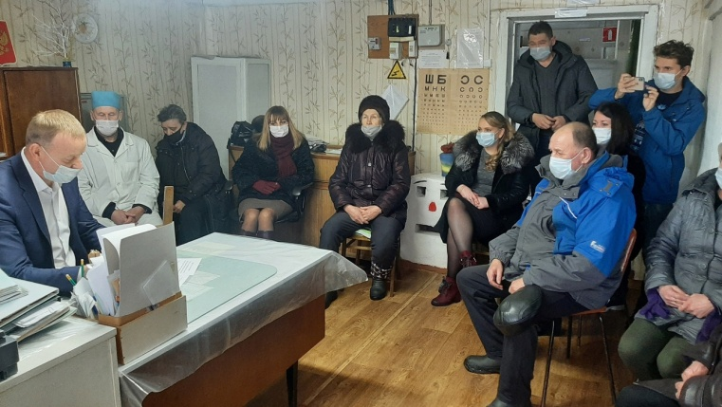

21 января жители деревни Красные Станки выбрали для участия в конкурсном отборе ППМИ проект по ремонту артезианских скважин

В своей работе органы местного самоуправления ориентируются на потребности жителей. Насущные проблемы население регулярно озвучивает на отчетах глав, сходах граждан, при личных встречах. Не секрет, что для решения вопросов у администраций подчас не хватает ресурсов. Но в последние годы возможностей для решения задач становится больше – благодаря различным областным и федеральным проектам.

**Дорога к дому**

Одним из таких механизмов, призванных сделать жизнь людей комфортнее, является приоритетный региональный проект «Дорога к дому», который запустил губернатор Новгородской области Андрей Никитин. Напомним, что в рамках данного проекта выполняются работы по ремонту дорог общего пользования, ведущих к социально значимым объектам. Какие именно направления нужно отремонтировать в первоочередном порядке, решают жители.

В Пролетарском городском поселении программа успешно работает четвертый год. Планами на текущий сезон поделился глава местной администрации Дмитрий ГАВРИЛОВ. Об этом он рассказал в выпуске новостей, который еженедельно готовит команда Пролетарского дома культуры:

– В конце 2021 года у нас проходило рейтинговое голосование, и жители поселка выбрали три дороги, подлежащие ремонту по программе «Дорога к дому». Наибольшее число голосов набрали улица Южная, проезд Ленина, 2 – от дома № 15 по улице Восточной до дома № 7 по улице Ленина, и переулок Юности – от улицы Ленина до улицы Пролетарской, – перечислил Дмитрий Николаевич.

Глава поселения уточнил, что работы по асфальтированию будут выполнены на проезде Ленина, 2 и переулке Юности. На Южной предусмотрена подсыпка щебеночно-песчаной смесью толщиной 15 см. Он также добавил, что на средства областного бюджета при софинансировании поселения отремонтируют еще ряд улиц: проезд Энергетиков, проезд Елисеева, 2, а также Молодежную улицу и переулок Пионерский.

– Общая сумма затрат составит более 5 млн рублей. Но я надеюсь, что, как и в прошлом году, правительство области, министерство транспорта не откажут нам в выделении дополнительных денежных средств, и мы сможем отремонтировать больше дорог, – сказал Дмитрий Гаврилов.

**ППМИ-2022**

Не первый год участвует Пролетарское поселение и в проекте поддержки местных инициатив, также инициированном главой региона. Механизм программы знаком уже многим сельчанам. Жители сами выбирают территорию, которую хотят благоустроить, при поддержке администрации участвуют в конкурсном отборе и получают из областного бюджета субсидию на воплощение идеи.

Нынче в Пролетарском поселении участие в ППМИ принимают жители деревни Красные Станки. На итоговом собрании, которое прошло 21 января, они проголосовали за ремонт трех деревенских артезианских скважин.

Колонки в деревне старые, насосы уже плохо качают воду, поэтому вопрос водоснабжения для жителей Красных Станков оказался на первом месте.

– Проект ремонта предполагает промывку трех артезианских скважин, замену скважинных насосов с подключением к линии электропередачи, установку над скважинами уличных светильников с датчиками движения, а также устройство деревянного настила вокруг скважин и установку деревянных скамеек для удобства жителей, – перечислил глава поселения.

Предварительная стоимость проекта – 700 тысяч рублей. Большую часть этих средств составит областная субсидия – 500 тысяч рублей. Еще 100 тысяч внесет администрация Пролетарского поселения, по 50 тысяч – вклад населения и юридических лиц. Всё это, конечно, станет возможным в случае победы в конкурсном отборе ППМИ. Заседание конкурсной комиссии назначено на 3 марта.

Юлия КУЗЬМЕНКО

Фото администрации Пролетарского поселения